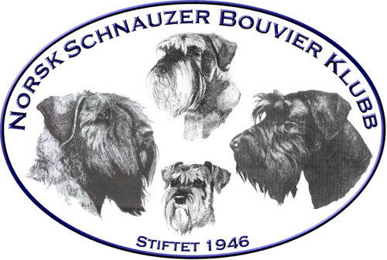
Årskonkurranser 20

Tre konkurranser er tellende.

Årets Rallylydighetshund kl.
Medlemsnr: (må fylles inn):

Eier:

Adresse:

Tlf. – Mobiltlf E-post:

Hundens navn:

Titler:

Reg.nr.: Rase:

Resultater: Kritikker skal dokumenteres.
Lydighet |  |  | Dato/Arrangør | Premiering | Poeng
 | Premiering | Poeng
Startet i konkurranse | Gjelder alle klasser | utgår
Klasse 1 | 1 premie min.170 p max 200 | 15
 | 2 premie min. 160 p | 10
 | 3.premie min 150 p | 5
Klasse 2 | 1 premie min. 180 p | 20
 | 2 premie min. 170 p | 15
 | 3.premie min. 160 p | 10
Klasse 3 | 1 premie min. 190 p | 25
 | 2 premie min. 180 p | 20
 | 3. premie min. 170 p | 15
Elite Klasse | 1 premie min. 190 p | 30
 | 2 premie min. 180 p | 25
 | 3. premie min. 170 p | 20
Elite | Høyeste poengsum 200 (alle kl.) | 50
NM deltagelse | Godkjent poeng | 40
NM Plassering |  | utgår
EM/VM deltagelse | Godkjent poeng | 50
NM/EM/VM deltagelse | Ikke godkjent poeng | utgår
Cert |  | 40
RLchampion RLCH |  | 50
CACIOB |  | 40
Totalsum

Skjemaet sendes som vedlegg til arskonkurranser@nsbk.no

